INFORMACIÓN GENERAL
IDENTIFICACIÓN DE LA GUÍA Flash básico
FECHA DE APLICACIÓN:
PROGRAMA DE FORMACIÓN: flash
ID:
CENTRO: Automatización Industrial
RESULTADOS DE APRENDIZAJE:

CRITERIOS DE EVALUACIÓN:
- Conocer los aspectos relevantes del entorno de Adobe Flash pro.
- Utilizar las herramientas básicas de dibujo.
NOMBRE DEL INSTRUCTOR- TUTOR: Alejandra Duque Ceballos

DESARROLLO DE LA GUIA
INTRODUCCIÓN:
Conocer las herramientas básicas para dibujo, diseño y animación.

Herramienta Lápiz

Para dibujar líneas y formas de manera muy similar como se emplea un lápiz para realizar un dibujo. Para suavizar o enderezar las líneas y las formas según se va dibujando, seleccione un modo de dibujo para la herramienta Lápiz.
- Seleccione la herramienta Lápiz.
- Seleccione un modo de dibujo en las opciones del panel de Herramientas:
  - Seleccione Enderezar para dibujar líneas rectas y convertir figuras similares a triángulos, óvalos, círculos, rectángulos y cuadrados en estas formas geométricas comunes.
  - Para dibujar líneas curvas suaves, seleccione Suavizar.
  - Seleccione Tinta para dibujar líneas a mano alzada sin aplicarles ninguna modificación.
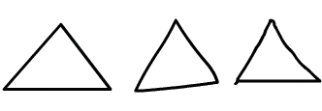

BORRADOR
La herramienta BORRADOR permite borrar tanto rellenos como contornos.
Para recuperar lo que hemos borrado, ejecutamos el comando Deshacer del menú Edición (Control+Z)
Para borrar una parte del fotograma haremos esto:
- Activamos la herramienta Borrador en la barra Herramientas.
- Elegimos las opciones del borrador pulsando sobre los botones de la paleta que se despliega en la parte inferior del panel
.... estas opciones las veremos inmediatamente...
- Da clic y arrastramos sobre la superficie que queremos borrar.
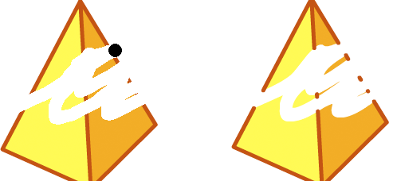

Modos de borrado
Al igual que el PINCEL, la herramienta BORRADOR dispone de varias opciones de ejecución.
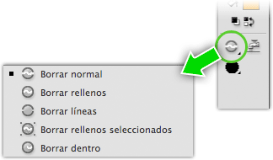 | Borrar Normal: da clic y arrastramos sobre la superficie que queremos borrar.
 | Borrar Rellenos: sólo borra los rellenos pero no borra los contornos.
 | Borrar Líneas: sólo borra las líneas o contornos pero no borra los rellenos.
 | Borrar Rellenos Seleccionados: primero se seleccionan los rellenos con la herramienta Flecha y, de este modo, nos aseguramos de que sólo se borrarán los rellenos que han sido seleccionados.
 | Borrar Dentro: sólo borra dentro del contorno. Para determinar cuál es el contorno, tenemos que empezar a borrar dentro del contorno que delimitara el borrado.

Borrar por colores.
Con la herramienta Grifo , borramos las zonas que tiene el mismo color del punto seleccionado.
- Activar la herramienta Borrador.
- Activar la herramienta Grifo en el cuadro Opciones de la parte inferior de la barra Herramientas.
- Picar en una zona de color. En el ejemplo se borra la masa amarilla de la pirámide.
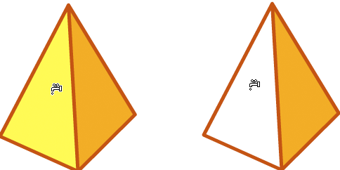

Interpolación de Movimiento:

Es la acción básica de las animaciones en Flash. Permite desplazar un elemento Flash de un lugar a otro del escenario, siendo necesarios únicamente dos fotogramas.

Es importante destacar que para que una Interpolación de movimiento se ejecute correctamente aquellos objetos que intervengan deberán haber sido previamente convertidos a símbolos. Los gráficos, clips de película, textos y botones son algunos de los símbolos que se pueden interpolar.
También se debe tener cuidado al realizar una interpolación con dos símbolos que se encuentren en la misma capa, ya que el motor de animación los agrupará como uno sólo y el resultado no será el esperado. Por esto es conveniente asegurarse de dos cosas:
  - Separar en distintas capas los objetos fijos y los que estarán animados.
  - Poner también en distintas capas objetos que vayan a ser animados con direcciones o formas distintas.

Sólo se necesitan dos fotogramas para la animación, únicamente con la posición inicial y final, calcula una trayectoria en línea recta y la representa.
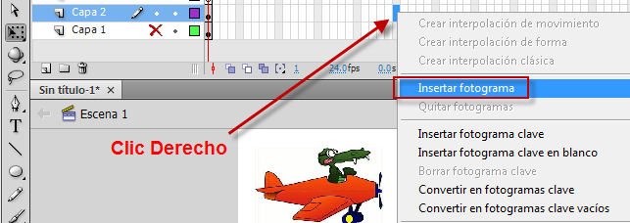

Debemos hacer clic derecho sobre el fotograma final y elegir “Insertar Fotograma”, y luego en Crear interpolación de movimiento. Por defecto, se añadirán unos cuantos fotogramas, rellenos de un color azulado.

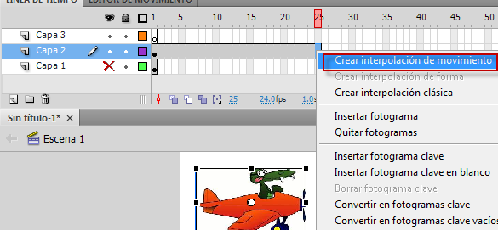

Ahora vamos al fotograma final, Y desplazamos el símbolo. Veremos que aparece una línea punteada, por defecto recta, que representa el trazado de la animación.

Cuando realicemos la interpolación correctamente observaremos un aspecto como este en la línea de tiempo, en el que los fotogramas aparecen de color azul.

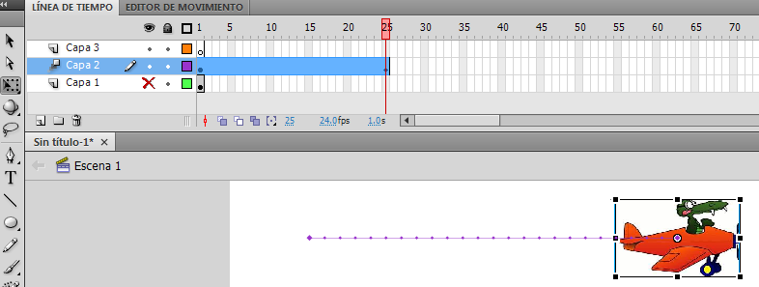

Esto indica que la animación cambiará la posición del símbolo del fotograma 1 hasta la posición del mismo símbolo en el fotograma 25, utilizando precisamente 25 fotogramas. El número de fotogramas que se usen en la interpolación indicará las subetapas de que constará la animación. Cuantas más subetapas más sensación de "continuidad" (menos saltos bruscos) pero a la vez menos velocidad en el movimiento.
Podemos seleccionar cualquier fotograma y ver dónde se sitúa el clip en cada punto. De hecho, si en alguno de estos fotogramas lo cambiamos, se creará un fotograma clave de propiedad, mostrándose como un diamante en la línea de tiempo.

La velocidad en el movimiento de las películas la podemos cambiar también modificando su parámetro en la línea de tiempo, pero esto no cambiará lo que hemos comentado anteriormente respecto al número de fotogramas.

La velocidad está expresada en Fotogramas Por Segundo (fps) y se puede modificar haciendo doble clic en el lugar que hemos indicado de la línea de tiempo. A mayor valor más velocidad, pero se deben poner siempre suficientes fotogramas para que se desarrolle la animación como queremos.

El trazado recto generado por defecto podemos modificarlo directamente haciendo clic y arrastrándolo, una vez seleccionada previamente la herramienta Selección.
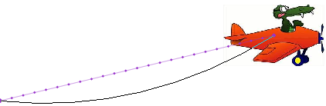
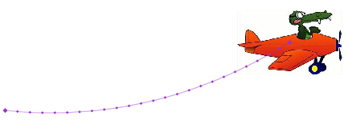
En cualquier fotograma de la interpolación podemos cambiar la posición del símbolo (o cualquier otra propiedad), creando ahí un fotograma clave de propiedad, que se representa por un pequeño rombo en la línea de tiempo.

Interpolación Clásica

En versiones antiguas de Flash sólo había una interpolación de movimiento disponible, y se llamaba precisamente así, interpolación de movimiento, en la versión Flash CS4 esa interpolación de movimiento pasó a llamarse interpolación clásica.

Una interpolación clásica, igual que una interpolación de movimiento, es el desplazamiento de un símbolo de uno a otro punto del escenario, muchos de los conceptos vistos en las interpolaciones de movimiento son los mismos para las interpolaciones clásicas. Por ejemplo, las animaciones también han de ser sobre símbolos y deben estar en una capa. Los Fotogramas Por Segundo (fps) tienen el mismo significado.

Para crear una interpolación clásica hay que hacer clic derecho sobre el fotograma que contiene los elementos y elegir Crear interpolación clásica.

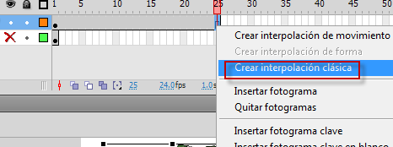

Cuando realicemos la interpolación correctamente observaremos un aspecto como este en la línea de tiempo, con los fotogramas sobre fondo de color morado.

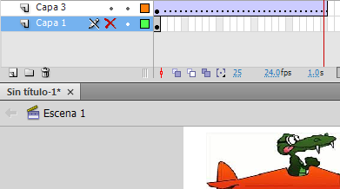

Vemos que la animación va desde el fotograma 1 hasta el fotograma 30. Aparece una flecha que no aparece en la interpolación de movimiento y el icono que hay a la derecha del nombre de la capa es distinto.

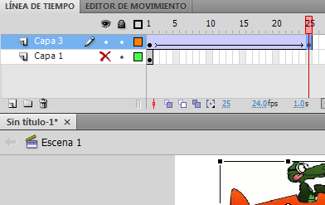

Por supuesto, al realizar una interpolación clásica el fotograma inicial y final deberán ser diferentes, en caso contrario no se creará ningún tipo de animación.

Se puede cambiar la trayectoria de la animación agregando fotogramas claves a la interpolación.
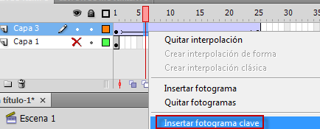

Luego se selecciona el objeto con el puntero de selección y se desplaza al nuevo lugar.

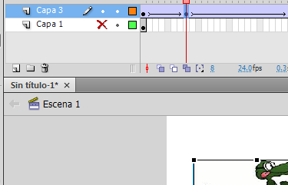

Se pueden insertar muchos fotogramas clave en una interpolación.

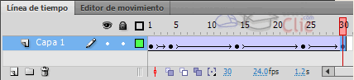

Algunas diferencias entre interpolación de movimiento e interpolación clásica

- Las interpolaciones de movimiento incluyen el trazado del movimiento, mientras que en una animación clásica no existe el trazado, a menos que lo creemos expresamente.

- Sólo se permiten realizar interpolaciones con símbolos, si aplicamos una interpolación de movimiento a un objeto que no es un símbolo, Flash lo convertirá en un clip de película, mientras que si se trata de una interpolación clásica lo convertirá en un símbolo gráfico.

- En las interpolaciones clásicas cuando cambia una propiedad se crea un fotograma clave y cambia la instancia del objeto, mientras que en las interpolaciones de movimiento sólo hay una instancia de objeto y al cambiar una propiedad se crea un fotograma clave de propiedad.

- La interpolaciones de movimiento pueden trabajar con texto sin tener que convertirlo en símbolo, como ocurre en las clásicas.

- Los objetos animados en una interpolación de movimiento se tratan como un objeto único. Las interpolaciones clásicas están formadas por grupos de fotogramas que se pueden seleccionar de forma independiente.

- Las interpolaciones de movimiento sólo pueden aplicar un efecto de color por interpolación, mientras que las clásicas pueden aplicar más de uno.

- Los objetos 3D sólo pueden animarse en interpolaciones de movimiento, no en clásicas.

Símbolos:
Provienen de objetos que hemos creado utilizando las herramientas que nos proporciona Flash CS5.
Estos objetos al ser transformados en símbolos, son incluidos en una biblioteca en el momento en que son creados, lo que permite que sean utilizados en varias ocasiones (instancias), ya sea en la misma o en otra película. Los símbolos nos resultarán fundamentales a la hora de crear nuestras animaciones.

La acción de crear un nuevo símbolo es una de las más usadas en Flash ya que es uno de los primeros pasos para crear una animación, como veremos más adelante.
El procedimiento es el siguiente:

- Seleccionamos el o los objetos que queramos convertir en un símbolo. Lo más habitual es partir de una forma.
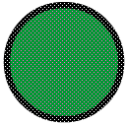

- Abrimos a la ventana Convertir en símbolo, accediendo al menú Insertar → Nuevo Símbolo, desde el menú contextual eligiendo Convertir en símbolo, o directamente con las teclas Ctrl + F8 o F8, damos nombre al símbolo, seleccionamos el tipo y escogemos cuál será su “eje” en el Registro.

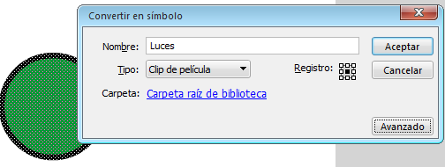

- Bastará con pulsar Aceptar para tener nuestro símbolo creado.
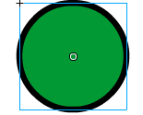
Al dar doble clic nos daremos cuenta que cada símbolo posee una Línea de Tiempo y un escenario exclusivos que incluyen capas. Al crear un símbolo, se elige el tipo de símbolo en función de cómo se desea utilizar dicho símbolo en el documento.
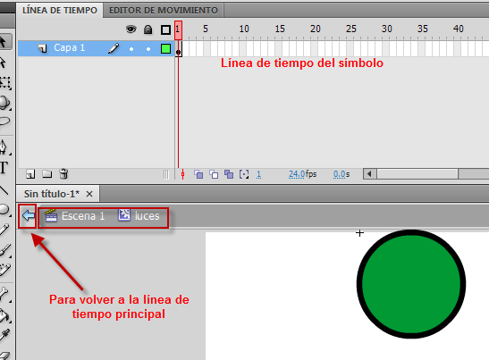
Tipos de Símbolos:

Se utiliza símbolos Gráficos (Graphics) para las imágenes estáticas y para crear animaciones reutilizables ligadas a la línea de tiempo principal. Los símbolos gráficos funcionan de manera sincronizada con la línea de tiempo principal. Los controles y sonidos interactivos no funcionan en la secuencia de animación de un símbolo gráfico.  Se utiliza símbolos de Botón (Button) para crear botones interactivos que respondan a las pulsaciones y desplazamientos del ratón, o a otras acciones a una instancia del botón.  Se utiliza símbolos de Clip de Película (Movie Clip) para crear piezas de animación reutilizables. Los clips de película tienen sus propias líneas de tiempo de varios fotogramas, independientes de la línea de tiempo principal. | 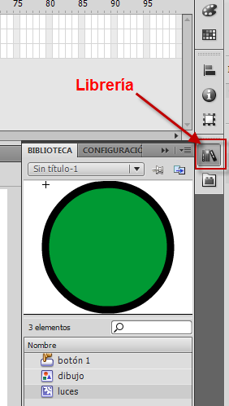

Animar un Clip de Película:

1- Vamos a crear un Símbolo como clip de película llamado luces.
2- Luego damos doble clic al símbolo recién creado.
3- Vamos a insertar fotogramas claves cada 5 fotogramas.

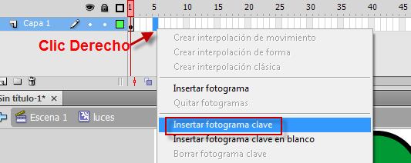

4- Continuar así hasta el fotograma 40.
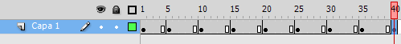
5- cambiar el color de relleno de la figura en cada fotograma clave.

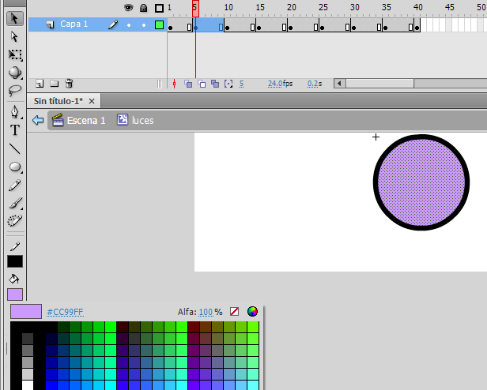

6- Dar clic en la flecha azul para salirnos del símbolo a la línea de tiempo principal
7- Animar el objeto y presentar en vista previa con F12, se debe ver al símbolo cambiar de colores.

8- en la biblioteca se encuentran todos los símbolos que hemos creados disponibles para utilizar cuantas veces sea necesario y en el archivo que se requiera, ya que se pueden utilizar bibliotecas de archivos abiertos.

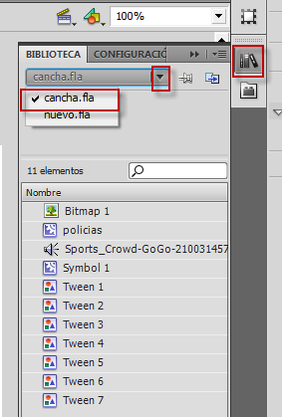

Al dar clic en la biblioteca se pueden abrir las bibliotecas de los archivos abiertos y así reutilizar sus elementos en otros archivos.

Escenas:

Una Escena no es más que una porción de la Línea de Tiempo, con todo lo que ésta incluya (capas, fotogramas...).
Su finalidad principal es la de organizar la película, de modo que sus partes no tengan relación entre sí o no estén una a continuación de la otra (seguida en la línea de tiempo). De este modo, separando una película en 3 escenas, conseguimos tener 3 líneas de tiempo, 3 conjuntos de capas y 3 conjuntos de fotogramas, que veremos y editaremos como si de 3 películas diferentes se tratara.
No debemos olvidar que aunque en apariencia sean películas distintas, la Línea de Tiempo es la misma y que al acabar la primera escena se reproducirá la segunda y así sucesivamente...
Las Escenas se pueden añadir, eliminar, editar... desde el Menú Escena al que se accede desde Ventanas, Otros paneles → Escena.

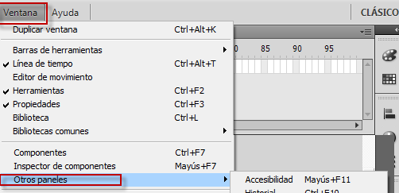

Se puede insertar una escena por el menú Insertar.

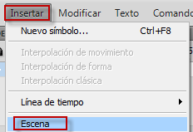

O desde el panel de escenas:

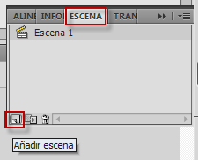
Interpolación de Forma:
Es cuando una figura cambie de forma en una animación, Cambiaremos la forma de un triángulo a un círculo, lo primero que tenemos que hacer es dibujar un cuadrado en el escenario con la herramienta de rectángulo.

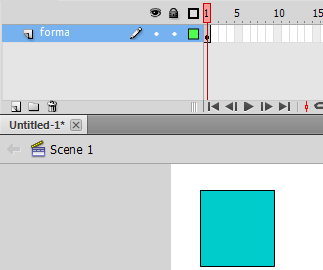
Ahora insertaremos un fotograma clave en el fotograma 60 de la línea de tiempo. Nota: si lo desea puede elegir otro fotograma diferente al 60 para el paso anterior  Ahora borramos la figura que tenemos en el fotograma 60 y vemos que el fotograma clave a quedado vacío. | 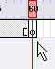
Creamos en ese mismo fotograma un círculo con la herramienta de óvalo.

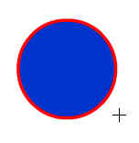
Ahora lo que tenemos que hacer es situarnos en cualquiera de los cuadros de la línea de tiempo que se encuentran en medio de los dos fotogramas claves, dar clic derecho y seleccionar “Crear interpolación de forma”

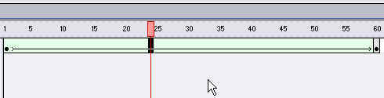

FORMULACIÓN DE ACTIVIDADES:

Actividad 1

- Crear un archivo nuevo de flash, crear la animación de un Ovni, exportar la biblioteca del archivo en el cual se creó el símbolo de “Luces”, e insertar varios en el dibujo del ovni.

- Realiza una animación con varias escenas
Escena 1: Dibujar un pié pateando una pelota
Escena 2: La pelota de la escena 1 girando en un campo verde, y al golpear una planta hacer que una abejita salga volando.

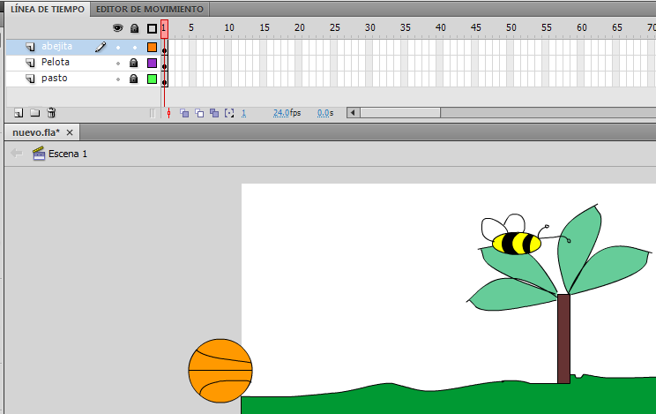

Para hacer girar la pelota recuerden que pueden utilizar la herramienta de rotación, después de realizar la interpolación de movimiento situarse en el primer fotograma clave de la animación.

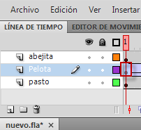
Luego en el inspector de propiedades cambiar la rotación por CW (clock wise) en el sentido de las manecillas del reloj y listo.

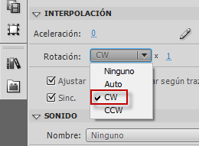
CCW: significa contraclock wise, en contra de las manecillas del reloj.

Por último exportar el archivo como película SWF.

BIBLIOGRAFIA DE ANEXOS:
http://www.aulaclic.es/flash-cs5/index.htm
http://www.youtube.com/watch?v=4_Hp2xK1b6I&feature=related
página para descargar sonidos http://buggerluggs.tripod.com/ie/wav-dir184.htm
herramientas de borrado: http://www.adrformacion.com/cursos/flashcs5/leccion2/tutorial6.html
EVALUACIÓN:
Socialización de los ejercicios en clase.

